序号（学号）： | 071240331

长春光华学院
毕 业 设 计（论 文）

网上人才招聘系统

姓 名 | 刘伯啸
教 学 院 | 电气信息学院
专 业 | 计算机科学与技术
班 级 | 电气12403
指导教师 | 陶广锐

2016 | 年 | 4 | 月 | 7 | 日

网上人才招聘系统

[摘要] 随着科学技术的长足进步的经济条件的快速发展，人们的生活和工作都发生了很大的变化。随着时代进入21世纪，人才的重要性越来越受到相关企业的高度关注。21世纪成为了人才的世纪。在如今企业竞争越来越激烈的局面下，如何提高企业对人才的招揽变得也越来越重要。对用人单位来说，招聘到合适自己单位发展和需要的人才，是公司能够发展进步的一大关键。但是由于教育改革、高校年年扩招等的原因，大学毕业生已经不再是以前包分配的时代了，不再是毕业不愁找不到工作的时代了，现今找工作也成了广大毕业生需要面临的一大难题。
与传统招聘方式相比，网上人才招聘系统具有很多无法比拟的优点。通过网络招聘的方式大大增强了各类招聘信息的时效性。用人单位可以随时在网上发布招聘信息，不受时间和地点的限制。而且应聘者也可以随时随地跟用人单位进行联系，提高了双方信息交流的程度。降低了招聘的成本，用人单位不用再花费大量人力物力来举办各种招聘会，求职者也可以足不出户就在网上寻找工作。扩大了招聘的范围。

[关键词] 人才招聘 信息处理 JAVA Web Struts

Online talent recruitment system
[Abstract] With the rapid development of science and technology, people's life and work have changed a lot. With the times to enter the twenty-first Century, the importance of talent more and more attention by the relevant enterprises. Twenty-first Century has become the talent of the century. In today's enterprises increasingly fierce competition in the situation, how to improve the enterprise to attract more and more important. To the employer, the recruitment to the appropriate units of their own development and needs of the talent, is a key to the company's development and progress. But as a result of the education reform, college enrollment every year, college graduates are no longer assigned time, graduation is no longer worry about finding a job these days, the job has become a major problem facing the majority of graduates.
Compared with the traditional way of recruiting, network personnel recruitment website has many incomparable advantages. Enhanced the timeliness of all kinds of recruitment information. The employer may at any time on the Internet to publish recruitment information, free from time and place restrictions. And the candidates can be used at any time to contact with the employer to improve the degree of information exchange between the two sides. Reducing recruitment costs, employers do not have to spend a lot of manpower and resources to organize various job fairs, job seekers can also stay at home looking for work on the internet. Expand the scope of recruitment.

[Keywords] Personnel recruitment information processing JAVA Web struts

目 录

第1章 系统背景 1
1.1开发背景和意义 1
1.1.1 课题的来源 1
1.1.2 1
1.2 国内外发展状况 2
1.2.1 国内发展状况 2
1.2.2 国外发展状况 2
1.3本系统概述 2
第2章 主要开发工具和技术 4
2.1 开发技术 4
2.1.1 MVC技术简介 4
2.1.2 B/S体系结构 5
2.2 开发工具 5
2.2.1 Mysql数据库 5
2.2.2 MyEclipse开发平台 6
2.2.3 Tomcat 简介 6
第3章 系统需求分析 7
3.1 背景说明 7
3.2 可行性分析 7
3.3 系统功能需求分析 8
3.3.1大连人才网求职者模块功能 8
3.3.2大连人才网站企业模块功能 9
3.4系统数据流程分析 9
3.5 运行环境需求 10
第4章 系统总体设计 11
4.1总体设计概述 11
4.2系统功能总体设计 11
4.2.1大连人才网求职者模块功能 11
4.2.2大连人才网站企业模块功能 12
4.3系统功能模块结构图 12
第5章 系统数据库设计 14
5.1数据库概要 14
5.2 数据库物理表的设计 17
5.3 本系统采用的数据库连接技术简介 20
第6章 程序设计 22
6.1 22
6.1.1求职者登录注册功能的实现 22
6.1.2班级管理功能的设计与实现 24
6.1.3网站信息管理功能的设计与实现 27
6.1.4企业和职位信息查看的实现 28
6.1.5投递简历功能的实现 29
6.1.6职位搜索功能的实现 30
6.1.7最新招聘查看功能的实现 32
6.2 33
6.2.1发布招聘功能的实现 33
第七章 系统测试及分析 36
7.1 测试方法分类 36
7.2本系统测试方案 37
7.3 测试总结 38
谢 辞 39
参考文献 40
附 录 41

第1章 系统背景
1.1开发背景和意义

1.1.1 课题的来源
随着科学技术的长足进步还有现在的经济条件的快速发展，人们的生活和工作都发生了很大的变化。随着时代进入21世纪，人才的重要性越来越受到相关企业的高度关注。21世纪成为了人才的世纪。在如今企业竞争越来越激烈的局面下，如何提高企业对人才的招揽变得也越来越重要。对用人单位来说，招聘到合适自己单位发展和需要的人才，是公司能够发展进步的一大关键。但是由于教育改革、高校年年扩招等的原因，大学毕业生已经不再是以前包分配的时代了，不再是毕业不愁找不到工作的时代了，现今找工作也成了广大毕业生需要面临的一大难题。
在传统模式下，求职者找工作需要等待各种招聘会，而且需要舟车劳顿来回赶场，费时费力，还不一定能够有满足自己要求的企业，效率极其低下。企业需要人才的时候，举办相关信息的招聘会，但是因为信息的传递不够广泛，能够来参加招聘会的人才数量不一定够多，而且适合岗位需求的人才就更少了，有时候企业办一场招聘会一个合适的人才也招聘不到。这就是传统招聘模式的缺点。
1.1.2课题的意义
随着近些年来互联网的快速发展，各种传统的行业慢慢向互联网方向靠拢。求职找工作也不再是依赖于企业举办的招聘会或者各种招聘活动。利用互联网进行求职和企业寻找人才的方式，越来越受到人们的欢迎。网上人才招聘成为现阶段互联网上一项非常重要的服务，给人们求职和找工作带来很大的便利。但是现阶段的招聘系统存在着一些不足之处，如信息安全问题、技术问题、法律制度问题、隐私保护问题等，都是等待解决的问题。为了解决这些问题，就需要有一个系统功能完整的人才招聘网站来满足各种需求。
与传统招聘方式相比，网上人才招聘系统具有很多无法比拟的优点。通过网络进行招聘的方式大大增强了各类招聘信息的时效性。用人单位可以随时在网上发布招聘信息，不受时间和地点的限制。而且应聘者也可以随时随地跟用人单位进行联系，提高了双方信息交流的程度。降低了招聘的成本，用人单位不用再花费大量人力物力来举办各种招聘会，求职者也可以足不出户就在网上寻找工作。扩大了招聘的范围。因为互联网的关系，只要上网的人都能够看到招聘信息。
本课题是基于Windows环境的网上人才招聘系统的设计和开发，该系统前台使用JSP、JAVA等相关语言，通过MyEclipse工具进行开发。后台数据库采用Mysql数据库，属于WEB数据库开发、用于解决实际问题的实例，具有一定的深度，涉及到数据库设计和前端开发工具的开发和设计，与之相似的应用很广泛。

1.2 国内外发展状况

1.2.1 国内发展状况
在国内，网络求职和招聘起步比较晚，但是发展速度一点不比国外逊色。其发展势头一直非常迅猛。从1997年，智联公司在互联网上开通了我国第一个招聘网站。经过这些年来的发展，目前，国内各类招聘求职类的网站总数已经达到了数千家之多。做的比较好的招聘网站也达到了上百家，人们比较熟悉的包括智联招聘网、前程无忧网、51job网、中华英才网、申才网等等。现实中越来越多的人开始通过网络招聘网站寻找满意的工作，同样也有越来越多的企业通过网络招聘网站，把他们空缺职位的信息发不出来来吸引人才。
中国正在逐渐形成一个统一开放的网上人才招聘市场。但是现阶段国内的某些规模比较小、专业程度不够、服务质量跟不上的小型网上人才招聘系统还存在很多问题需要整治。
1.2.2 国外发展状况
网络招聘求职方式已经成为求职找工作的一个重要的方式，越多越来的求职者利用网络寻找自己需要的工作。通过网络进行人才招聘和寻找工作在发达国家已经成为了一件司空见惯的事情。网络招聘以其成本低、效率高和无时间地点限制的优点，吸引了大批人才和企业。根据统计，2009年，全球范围内已经有1400万条就业信息在网上发布。美国《财富》杂志的“世界500强招聘趋势”报告显示，到2010年，世界五百强中，有超过百分之九十六的企业实现了网络招聘系统。在2007年，美国某杂志评选出的年度网站排名中，网上求职类的网站排在第一位。这显示了通过网络对求职招聘的需求发展是多么的迅速。
到现在，国外几乎所有的发达国家都实现了国内人才招聘的网络化，网络已经成了人才流动的最大渠道。那些为企业和求职者举办集会式招聘会的人才市场几乎已经绝迹了。根据美国IDC公司的调查结果，现在的全球网络招聘市场已经成为了互联网活动中的一项重大活动，这对企业的人才招聘和交流，以及求职者寻找合适的岗位提供了前所未有的便利。

1.3本系统概述

本课题——网上人才招聘系统的设计与实现，是一项负责进行网络招聘，为求职者和企业提供服务的网站，我给这个系统其名为大连人才网。该系统的处理特点是实现求职者和企业的信息为基础、以求职者发送简历，企业处理简历为核心、进行的人才招聘、职位寻找的过程。包括了查看职位分类：职位分类查找、求职者找工作、求职发简历、企业招人才、发布职位、企业求职管理、最新招聘人才招聘、查看个人、企业信息等功能，充分满足了求职者及用人单位招聘的基本需求。
从整体上来说，本系统的功能基本符合网上人才招聘系统的需求。

第2章 主要开发工具和技术
2.1 开发技术

2.1.1 MVC技术简介
Model（模型）
模型包含了应用程序的核心，它封装了应用程序的数据结构和事务逻辑，集中体现了应用程序的状态。一个模型能为多个视图提供数据。由于应用于模型的代码只需写一次就可以被多个视图重用，所以提高了代码的可重用性^{[1]}。
View (视图)
视图是用户看到并与之交互的界面，视图向用户显示相关的数据，接受用户的输入，不进行任何实际的业务处理，视图向模型查询业务状态，但不能改变模型，视图接受模型发出的数据更新事件，从而对用户界面进行同步更新。
Controller（控制器）
控制器对用户的输入做出反应并且将模型和视图联系在一起。servlet能够接受客户端的HTTP请求，并且根据需要创建所需的JavaBean或者EJB，然后将产生的变化通知给视窗^{[2]}。
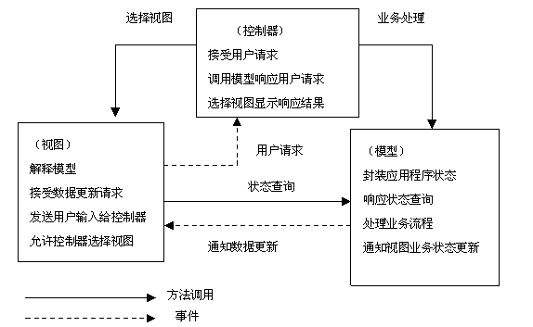
MVC处理过程如图1-1所示决定应该调用哪个模型来进行处理。然后模型根据用户请求进行相应的业务逻辑处理，并返回数据。最后控制器调用相应的视图格式化模型返回的数据，并通过视图呈现给用户。

图1-1 MVC模式

2.1.2 B/S体系结构
B/S体系结构系统是将普通用户通过浏览器向网络上某个服务器发出请求信息，服务器对用户发送的请求进行数据处理并将用户所需信息反馈到浏览器上。B/S结构 的主要优点就是极大地减少了客户机所需处理的数据，降低客户机的配置要求，客户只需安装极小的客户端软件就可以正常使用^{[3]}。
相对服务器来说，服务器将担负大部分的数据处理工作，在接收到客户端所发来的请求后，服务器将对数据库进行访问，并将在数据库提取的数据加以处理后输送会客户端。B/S体系结构在本质上是将二层C/S结构的数据处理逻辑模块从客户机中分离出来交给Web服务器来单独负担这项任务。如此来说，客户机就会减轻很多性能要求，因为把大部分的数据处理工作都分配给了Web serve^{[4]}。这种三层体系结构如图1-1所示。
客户端最重要的应用软件是WEB浏览器。系统的核心部分被集中到服务器上。B/S最大的优点就是可以在任何地方进行操作而不用安装任何专门的软件，只要有一台能上网的电脑就能使用，客户端无需安装，通过浏览器就可以实现功能操作，而且系统的扩展非常容易。
由于客户端只需要浏览器就可以，所以维护和升级都比较的简单。维护主要在服务器端。这样必然增加服务器端的负荷。用户只需要通过浏览器就可以进行操作，同时也方便了用户。现在的B/S结构也越来越多，而且交互性也比较的强。

2.2 开发工具

2.2.1 Mysql数据库
作为一种优秀的数据库，Mysql做的都是为了能在表中有效地进行数据存储。Mysql的核心为处理数据库核心命令，Mysql的引擎在Windows下运行，对数据库连接以及SQL命令进行处理。MySQL不仅具有强大而稳定的发动机，还提供了一系列的管理工具和数据库服务器，用于移动数据，数据仓库，数据分析软件。
数据库至今虽然只有差不多不到60年的历史(从60年代至今)，但其它的技术都不及它及其快速的发展速度。
数据库是一种仓库，它按照一定的数据结构来组织数据，还能够储存和管理数据，可以用来查询大量的数据，是一种存储区域。数据库的使用好处有很多：节约数据的存储空间，削减数据的冗余度等等。此外，数据库技术还为用户提供了一个非常简单的方法，用户很容易写数据库的应用程序^{[5]}。特别是近年来，计算机关系数据库的引入，更强大。例如，操作更直观。使用更灵活。而且编程非常方便，功能更加强大。同时环境适应也更加广泛，处理数据的能力超强。

2.2.2 MyEclipse开发平台
Eclipse 平台是一个具有一组强大服务的框架，这些服务支持插件，比如Java开发环境插件（JDT）、插件开发环境（PDE）和其他的第三方插件（New tool）[10]。它由几个主要的部分构成：平台运行库、工作区、工作台、团队支持和帮助。平台运行库是内核，它在启动时检查已安装了哪些插件，并创建关于它们的注册表信息。Eclipse目前主流的Web开发环境是Tomcat+Lomboz+Struts+Hibernate。

2.2.3 Tomcat 简介
Tomcat是一个免费的开源的Serlvet容器。在Tomcat中，应用程序的部署很简单，只需将WAR放到Tomcat的webapp目录下，Tomcat会自动检测到这个文件，并将其解压^{[6]}。在浏览器中访问这个应用的JSP时，通常第一次会很慢，因为Tomcat要将JSP转化为Servlet文件，然后编译。编译以后，访问将会很快。Tomcat不仅仅是一个Servlet容器，它也具有传统的Web服务器的功能。

第3章 系统需求分析
3.1 背景说明

需求分析是系统开发工作中的最重要的环节之一。首先把系统的目标和范围确定，之后对用户的需求进行调查，分析系统要做的内容。然后编写需求规格说明书等其它相关文档，以及需求工程审查。这些是需求分析的基本任务。同时还包括控制需求变更、控制需求风险、制定需求过程的基本计划等工作。需求主要可分为两类：业务需求和功能需求。业务需求是反映组织机构或客户对软件的高层次目标要求。这项需求是由用户高层领导机构来决定的。是为了确定系统的目标规模和范围。功能需求是软件开发人员必须实现的软件功能。

3.2 可行性分析

1、技术可行性：
此系统是针对网上人才招聘系统也就是大连人才网的设计开发，在技术上提出了一定的要求。但是凭借现在在学校学到的知识，以及通过其他途径掌握的知识，已基本上能够满足本次设计开发的技术需求。大连人才网的设计是基于浏览器/服务器体系。浏览器/服务器体系即人们常说的 B/S体系。此系统容易安装，后期维护也很方便。本系统用到的技术主要要有JavaBean、JSP、Java、JDBC以及Web应用开发中的脚本语言JavaScript。Web服务器采用Tomcat，数据库采用MySQL数据库系统。MySQL是一个由瑞典MySQL AB公司开发的关系型数据库管理系统。目前归属于Oracle公司旗下^{[7]}。MySQL是一种关联数据库管理系统。将数据保存在不同的表中，是关联数据库的最大特点。由于本系统采用的是JAVA相关的技术具有“一处编译处处运行”的特性，所以系统能够跨平台使用。从技术可行性上来说，大连人才网完全可行。
目前，硬件、软件的发展氛围以及开发环境等各项技术都符合开发系统的要求。网上人才招聘系统界面友好，使用方便，从技术上是可行的。
2、经济可行性：
系统的开发成本相对来说不会太高。而且系统维护性强，后期的维护费相对来说也会非常低，不必为系统的维护花费太多。由此可以减少不必要的开支。开发此软件所花费的时间和经费不多，并且一旦完成，可以大幅度提高求职者和企业招聘人才的效率，节省了大量的人力物力。因此经济可行性完全可行。
3、操作可行性：
界面设计时充分考虑管理人员的习惯，使得操作简单；数据录入迅速、规范、可靠；统计准确；制表灵活；适应力强；容易扩充。所以操作性也没问题。利用面向对象的机构化方法，面向对象方法以“对象为中心”，在分析、研究对象及其属性的过程中，根据其内在规律建立求解模型^{[8]}。基于这种方法建立的软件系统，不管外部环境或功能需求如何变化，而对象内在的规律不变，因而不会引起软件结构的整体变化，所以系统是稳定的，利用此方法可以充分达到系统管理可行性的目的。而且本系统很容易被客户接受，上手简单，也极易推广。
4、管理可行性：
此系统功能设计符合用户的要求，并且界面友好，易于掌握，智能化程度高，运行简单方便，容错性好，非常实用。而且本系统利用面向对象的结构化方法，根据其内在规律建立求解模型。基于面向对象的结构化方法建立的系统，不会因为外部环境的变化而受到影响，也不会因为需求的变化而变化，因此软件结构的整体就不会发生变化，所以系统是稳定的。

3.3 系统功能需求分析

大连人才网主要是为了实现以求职者和企业的信息为基础、以求职者发送简历，企业处理简历为核心、进行的人才招聘、职位寻找的功能。系统可以完成个人用户和企业用户的注册和登录，然后进行各自功能，寻找理想的职位和人才。
本系统主要有有两个角色：求职者用户和企业用户。

3.3.1大连人才网求职者模块功能
1、注册登录功能：
要求求职者能够在网站首页进行个人用户的注册，注册之后能够使用帐号和密码登录网站。
2、个人信息管理功能：
要求求职者用户在大连人才网注册账号之后，能够对账号进行后期管理。
3、职位查找功能：
要求求职者能够在大连人才网进行工作职位的查找功能。
4、公司和职位信息查看功能：
要求求职者能够对网站的职位和公司的信息进行查看。
5、投递简历功能：
要求求职者在找到自己满意的职位后，能够对此职位进行投递简历的功能，把简历投递给企业。
6、职位搜索功能：
要求求职者能够在大连人才网的职位查找界面对职位进行模糊查找，输入关键字就能够查找。
7、最新招聘查看功能：
要求求职者能够在大连人才网进行最新招聘的查看功能，对发布的最新职位进行查看。

3.3.2大连人才网站企业模块功能
1、注册登录功能：
要求企业用户能够在网站首页进行个人用户的注册，注册之后能够使用帐号和密码登录网站。
2、企业信息管理功能：
要求企业用户在大连人才网注册账号之后，能够对账号进行后期管理。
3、发布招聘功能：
要求企业能够在大连人才网进行职位招聘的发布。
4、求职简历管理功能：
要求企业能够对给本企业的职位投递的简历信息进行查看。
5、求职者信息查看功能：
要求企业能够对给本企业投递简历的求职者进行信息查看的功能。

3.4系统数据流程分析

数据流图(Data Flow Diagram)简称DFD，是一种从数据的传递和加工角度对数据进行解释的。它用一种图形方式系统的逻辑功能表达出来。同时也把数据在系统内部的逻辑流向和逻辑变换过程形象地表达出来^{[9]}。他是结构化系统分析方法的主要表达工具。DFD描述的数据流更加地细致，并且描述地功能层次性更高。它更接近计算机处理流程，更容易将该业务流程转化为计算机软件实现的流程。
根据上文所述的业务流程特点，对本系统的数据的处理以及加工的过程进行一个总结。最后根据系统分析的原则，得到系统的数据流图。

根据上面的顶层图得到下面的一层DFD图，如图2-2所示：
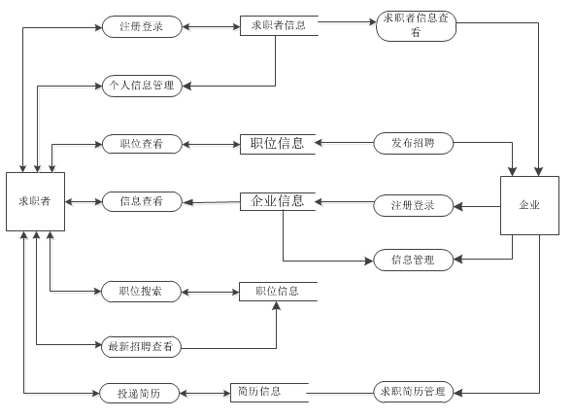

图2.1 系统数据流图一层图

3.5 运行环境需求

1、硬件环境需求
处理器： 英特尔酷睿i5
内存： 4G
硬盘空间：500
显卡： NVIDIA GT 740M 2G独显
2、软件环境需求
操作系统：windows 7
软件： MyEclipse
数据库： MySQL

第4章 系统总体设计

4.1总体设计概述

为了使网上人才招聘系统所完成的功能齐全、操作简单，同好又能够提高本系统的软件质量，从而来满足用户的实际需求，所以在开发过程中遵循如下的几项基本的原则：
1.易操作原则：系统功能齐全，界面友好，操作方便，必要的地方进行提示。
2.实用性原则：适合人才招聘系统的日常管理，满足用户的所要求的基本功能。
3.准确性原则：对于在系统中输入的数据进行校验共跟那个，可以随时提示用户输入的合法性。
4. 优化原则：为了系统在使用过程中，用户所提出的优化操作，要合理的运用菜单，对象等的继承，以及系统开发过程中所涉及到的事件，方法，减少不必要的重复性代码，使程序简介明了，这样方便将来的维护^{[10]}。
大连人才网主要是为了实现以求职者和企业的信息为基础、以求职者发送简历，企业处理简历为核心、进行的人才招聘、职位寻找的功能。系统可以完成个人用户和企业用户的注册和登录，然后进行各自功能，寻找理想的职位和人才。
本系统主要有有两个角色：求职者用户和企业用户。

4.2系统功能总体设计

本系统共分三个主要角色功能模块：超级管理员功能模块、班级管理员功能模块和学生功能模块。

4.2.1大连人才网求职者模块功能
1、注册登录功能：
求职者能够在网站首页进行个人用户的注册，注册之后能够使用帐号和密码登录网站。
2、个人信息管理功能：
求职者用户能够在大连人才网注册账号之后，能够对账号进行后期管理。
3、职位查找功能：
求职者能够在大连人才网进行工作职位的查找功能。
4、公司和职位信息查看功能：
求职者能够对网站的职位和公司的信息进行查看。
5、投递简历功能：
求职者在找到自己满意的职位后，能够对此职位进行投递简历的功能，把简历投递给企业。
6、职位搜索功能：
求职者能够在大连人才网的职位查找界面对职位进行模糊查找，输入关键字就能够查找。
7、最新招聘查看功能：
求职者能够在大连人才网进行最新招聘的查看功能，对发布的最新职位进行查看。

4.2.2大连人才网站企业模块功能
1、注册登录功能：
企业用户能够在网站首页进行个人用户的注册，注册之后能够使用帐号和密码登录网站。
2、企业信息管理功能：
企业用户在大连人才网注册账号之后，能够对账号进行后期管理。
3、发布招聘功能：
企业能够在大连人才网进行职位招聘的发布。
4、求职简历管理功能：
企业能够对给本企业的职位投递的简历信息进行查看。
5、求职者信息查看功能：
企业能够对给本企业投递简历的求职者进行信息查看的功能。

4.3系统功能模块结构图

根据以上对大连人才网的功能设计，得出大连人才网的总体功能结构图如下：
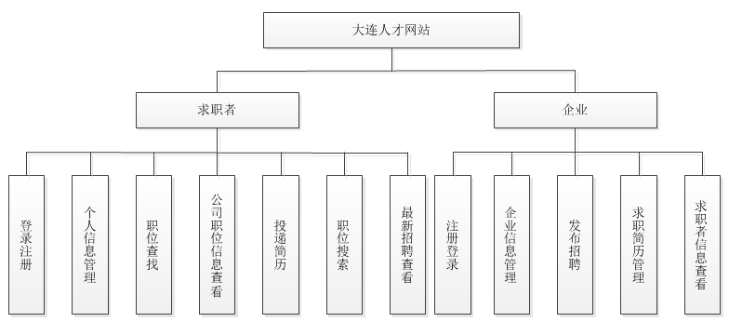
图4-1 功能模块结构图
以上就是系统的功能的总体设计。

第5章 系统数据库设计
5.1数据库概要

在进行大连人才网的设计和开发过程中，为了可以把用户的数据要求表达出来，就需要建立一个概念性的数据模（也称为信息模型）。这种模型是一种面向用户的数据模型。是完全按用户的需求和观点来对数据和信息建模。对从用户角度看到的数据进行了描述，反映了用户的现实需求。跟在软件开发的过程中实现的方法没有关系。实体—联系法是我们最常用的用来表示概念性数据模型的方法。这种方法用E-R图描述现实世界中的实体。不涉及这些实体在系统中的实现方法。用这种方法表示的概念性数据模型称为E-R模型。ER模型中包含“实体”，“联系”和“属性”。
网上人才招聘系统的实体图如以下图所示：
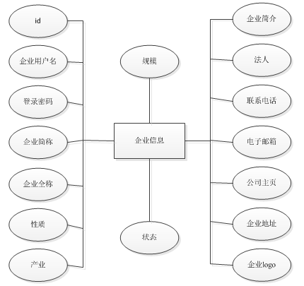

图5-1 企业信息实体属性图

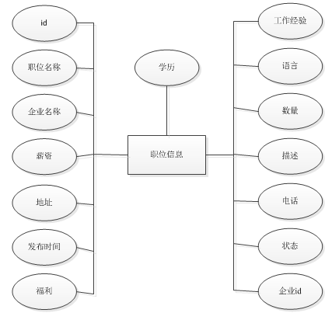

图5-2 职位信息实体属性图

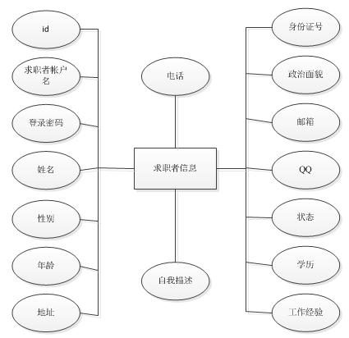

图5-3 求职者信息实体属性图

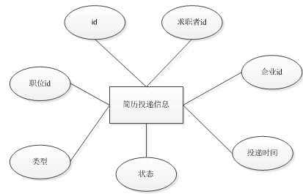

图5-4 简历投递信息实体属性图

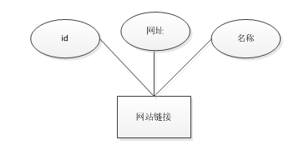

图5-5 网站链接信息实体属性图

根据以上系统的实体图，得出大连人才网站的系统E-R图：
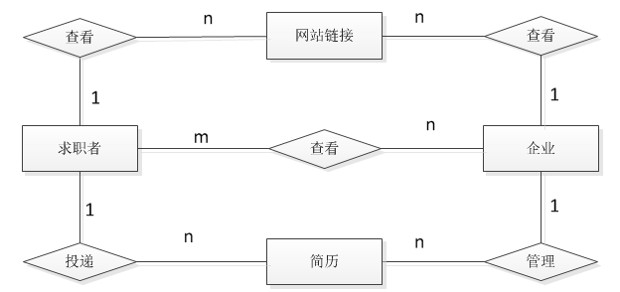

图5-6 系统E-R图

根据以上实体图，可以得到的信息如下：
企业的各种信息，求职者的各种信息，职位的各种信息等；
3、E-R图向关系模型的转换：
将以上个实体图所示的关系转化成关系模型：
企业（id，企业用户名，登录密码，企业简称，企业全称，性质，产业，企业简介，法人，联系电话，电子邮箱，公司主页，企业地址，企业logo，规模，状态）
职位（id，职位名称，企业名称，薪资，地址，发布时间，福利，学历，工作经验，语言，数量，描述，电话，状态，企业id)
求职者（id，求职者账户名，登录密码，姓名，性别，年龄，地址，电话，自我描述，身份证号，政治面貌，邮箱，QQ，状态，学历，工作经验）
简历投递（id，求职者id，职位id，企业id，类型，投递时间）
网站链接（id，网址，名称）

5.2 数据库物理表的设计

在设计程序之前需要将本系统用到的数据存储在表中，然后编写相应代码进行数据的控制操作。基于以上分析得出的E-R图，本系统的数据库表有五个。详细设计如下：
企业信息表用于记录系统企业的各种信息。企业信息表包括的各个字段、类型、属性和作用如下：

表5-1 企业信息表
字段名 | 数据类型 | 长度 | 是否主键 | 描述
ID | int | 8 | 是 | 唯一标识
Account | Varchar | 20 |  | 企业用户名
Pwd | Varchar | 20 |  | 登录密码
Name | Varchar | 20 |  | 企业简称
name_all | Varchar | 50 |  | 企业全称
Property | Varchar | 20 |  | 性质
Industry | Varchar | 50 |  | 产业
Size | Varchar | 20 |  | 规模
Profile | Varchar | 1024 |  | 企业简介
Linkman | Varchar | 20 |  | 法人
Tel | Varchar | 11 |  | 联系电话
Email | Varchar | 30 |  | 电子邮箱
Web | Varchar | 30 |  | 公司主页
Addr | Varchar | 50 |  | 企业地址
Logo | Varchar | 50 |  | 企业logo
State | Int | 2 |  | 状态

该表中“id“是该表的主键，该表主要用于保存系统注册企业的基本信息。
职位信息表用于保存企业职位的信息。职位信息表包括的各个字段，类型，属性和作用如下：
表5-2 职位信息表
字段名 | 数据类型 | 长度 | 是否主键 | 描述
ID | Int | 8 | 是 | 唯一标识
Name | Varchar | 20 |  | 职位名称
cName | Varchar | 50 |  | 企业名称
Money | Varchar | 20 |  | 薪资
Addr | Varchar | 50 |  | 地址
Time | Varchar | 20 |  | 发布时间
Welfare | Varchar | 50 |  | 福利
Education | Varchar | 20 |  | 学历
Background | datetime | 1024 |  | 工作经验
Language | Varchar | 50 |  | 语言
Num | Int | 8 |  | 数量
Description | Varchar | 1024 |  | 描述
Tel | Varchar | 11 |  | 电话
State | Int | 2 |  | 状态
cid | Int | 8 |  | 企业id

该表中“id”作为主键，该表主要用于保存企业职位的基本信息。
求职者信息表用于保存系统求职者的各种信息。求职者信息表包括的各个字段，类型，属性和作用如下：
表5-3 求职者信息表
字段名 | 数据类型 | 长度 | 是否主键 | 描述
Id | Int | 8 | 是 | 唯一标识
Account | Varchar | 20 |  | 求职者帐户名
Pwd | Varchar | 20 |  | 密码
Name | Varchar | 20 |  | 姓名
Sex | Varchar | 20 |  | 性别
Age | Varchar | 20 |  | 年龄
Addr | Varchar | 50 |  | 地址
Tel | Varchar | 11 |  | 电话
cardId | Varchar | 18 |  | 身份证号
Political | Varchar | 20 |  | 政治面貌
Email | Varchar | 204 |  | 邮箱
Qq | Varchar | 20 |  | QQ
State | Int | 2 |  | 状态
Education | Varchar | 50 |  | 学历
Background | Varchar | 100 |  | 工作经验
Text | Varchar | 1024 |  | 自我描述

该表中“id”作为主键，该表主要用于保存求职者的基本信息。
网站链接信息表用于保存网站上的网站链接的信息。网站链接信息表包括的各个字段，类型，属性和作用如下：
表4-4 网站链接信息表
字段名 | 数据类型 | 长度 | 是否主键 | 描述
ID | int | 8 | 是 | 唯一标识
Herf | varchar | 120 | 是 | 网址
Name | varchar | 120 | 是 | 名称

该表中“id”作为主键，该表主要用于保存网站链接的基本信息。
简历投递信息表用于保存求职者投递的简历的信息。简历投递表包括的各个字段，类型，属性和作用如下：
表4-5 简历投递列表信息表
字段名 | 数据类型 | 长度 | 是否主键 | 描述
ID | Int | 8 | 是 | 唯一标识
Sid | Int | 8 |  | 求职者id
cid | Int | 8 |  | 企业id
Time | Varchar | 20 |  | 投递时间
State | Int | 2 |  | 状态
Type | Int | 2 |  | 类型
Jid | Varchar | 8 |  | 职位id

该表中“id”作为主键，该表主要用于保存简历的基本信息。

5.3 本系统采用的数据库连接技术简介

网上人才招聘系统使用的是MySQL数据库，系统在跟数据库进行连接的时候实用的是JDBC数据库连接技术。JDBC是Java Database Connectivity技术的简称。JDBC是一种API，在Java进行数据库编程的时候用的^{[11]}。JDBC为软件开发人员提供了一套标准的编程接口。这套接口用于各种数据库的访问。这要实现以下功能：
1、与数据库建立连接。
2、发送SQL语句到数据库，由数据库进行执行。
3、处理SQL执行结果。
方式：
在JSP中创建Java片段，在Java片段中创建Connection 类、Statement 类、ResultSet 类的对象conn、stmt、rs，加载连接驱动根据给定的url、user、password连接本地数据库。
例如在jump.jsp中，如上所述创建一段Java片段，通过SQL查询语句访问数据库得到相应的结果集。具体代码如下：
<%
Connection conn=null;
Statement stmt=null;
ResultSet rs=null;
Class.forName("com.mysql.jdbc.Driver").newInstance();
String url="jdbc:mysql://localhost:3306/huamei?
unicode=true&characterEncoding=utf-8";
String user="root";
String password="1";
conn=DriverManager.getConnection(url,user,password);
stmt=conn.createStatement();
%>^{[11]}

第6章 程序设计
根据前边的需求分析和系统总体设计的内容进行程序的设计。本系统是以Java 语言为基础进行开发的。主要是采用JSP技术+JavaBeans+ SQL模式进行模块开发与实现的。全部都以面向对象的方法进行设计和实现。

6.1求职者模块的具体实现

首页的设计对于网站至关重要。下图是本系统的首页。无论是从颜色搭配上，还是界面布局上都进行了充分调查，考虑了诸多因素。基本符合人们日常的操作习惯

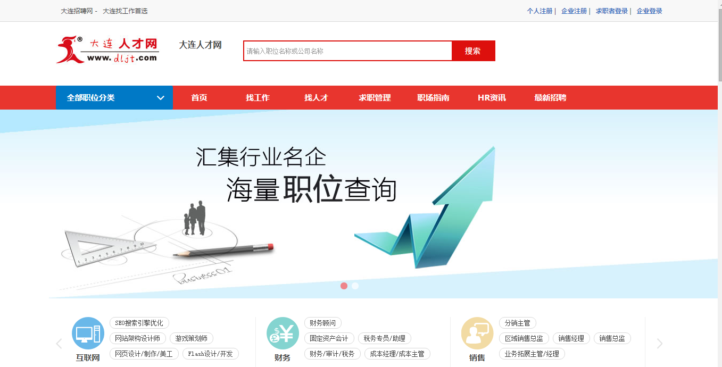

图6-1 系统首页

6.1.1求职者登录注册功能的实现
1、登录注册实现的功能
设施查看功能主要实现求职者在大连人才网的注册和登录。
2、注册功能的实现效果图
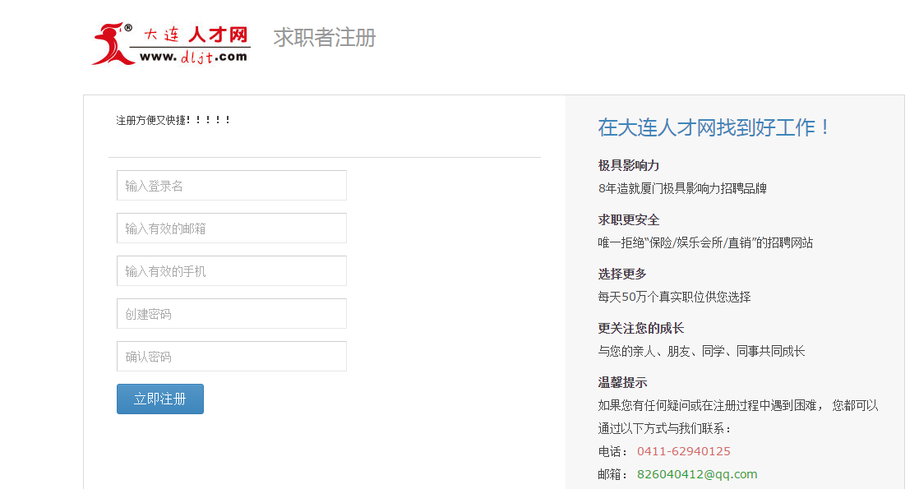

图6-2 注册功能的效果图

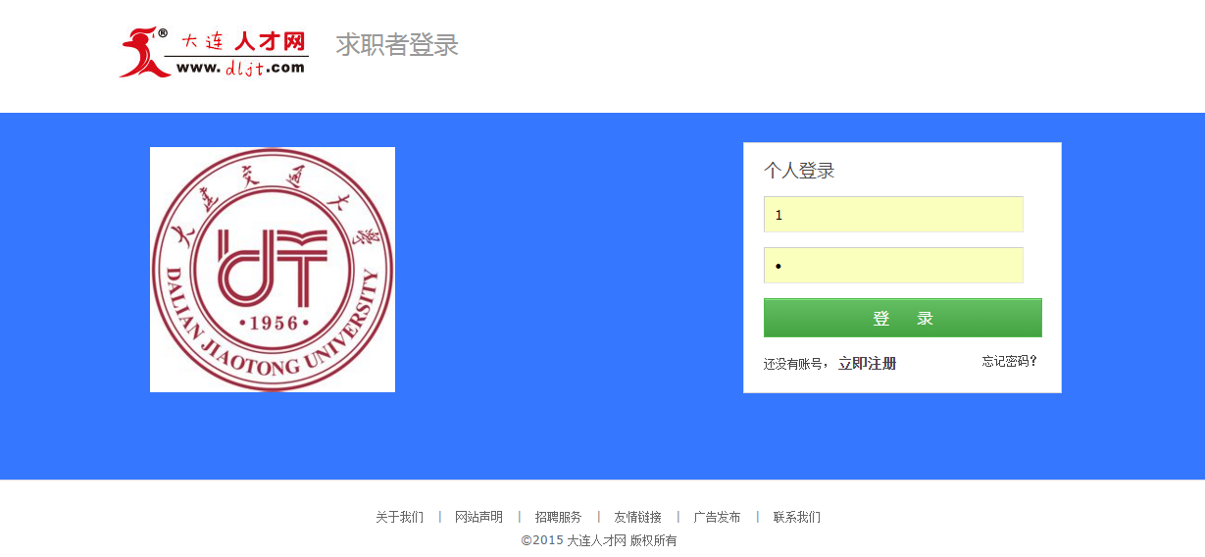

图6-3 登录功能的效果图
3、注册登录功能的详细实现过程
Seeker sek = new Seeker();
sek.setAccount(account);
sek.setPwd(pwd);
sek.setEmail(email);
sek.setTel(tel);
int num= dao.zhuce(sek);
if(num>=1){
SekLogin login = new SekLogin();
login.doPost(request, response);
//response.sendRedirect("SekLogin?password="+pwd+"&account="+account);
}else{
request.setAttribute("addr", "GEzhuce.jsp");
request.setAttribute("message", "注册失败请重新注册");
request.getRequestDispatcher("Message.jsp").forward(request, response);
}

6.1.2班级管理功能的设计与实现
1、个人信息管理的功能
个人信息管理功能主要实现求职者登录大连人才网后，对自己的个人信息进行修改。
2、个人信息管理的效果图
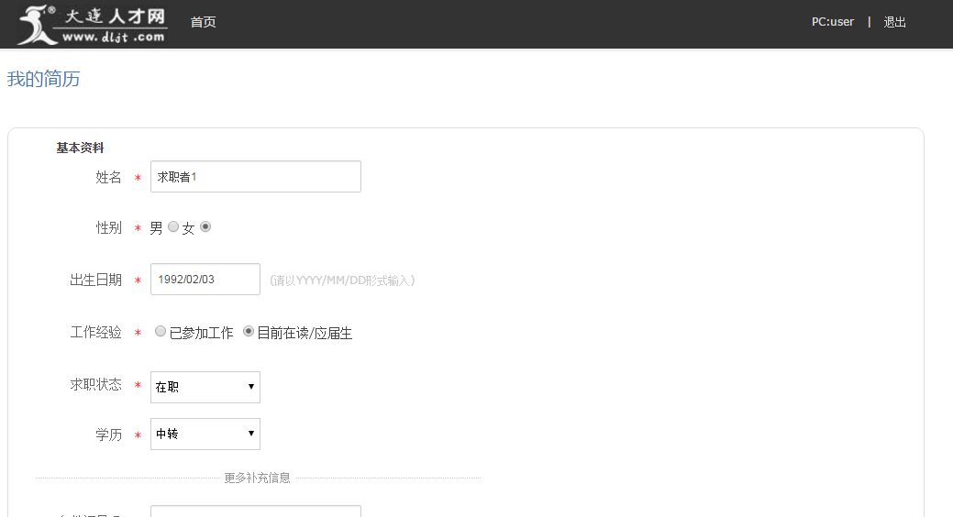

图6-4 个人信息管理的效果图
3、个人信息管理功能的详细实现过程
function CheckDate2(strInputDate) {
if (strInputDate == ""){
return false;
}
strInputDate = strInputDate.replace(/-/g, "/");
var d = new Date(strInputDate);
if (isNaN(d)){
alert('日期格式不对');
document.getElementById("birthday").value="";
return false;}
var arr = strInputDate.split("/");
return ((parseInt(arr[0], 10) == d.getFullYear()) && (parseInt(arr[1], 10) == (d.getMonth() + 1)) && (parseInt(arr[2], 10) == d.getDate()));
}

function regist(){
var name = document.getElementById("name").value;
var birthday = document.getElementById("birthday").value;
if(name==""){
alert('姓名必填');
return false;
}
if(birthday==""){
alert('出生年月日必填');
return false;
}
if(birthday.length<10){
alert('出生年月日格式不对，请以YYYY/MM/DD形式输入');
return false;
}
document.getElementById("myform").submit();
}
</script>
<div class="w1000">
<!--流程-->
<div class="step-box clearfix">
<h3 class="name">我的简历</h3>
</div>
<!--主体-->
<form id="myform" method="post" action="SekEditServlet">
<input type="hidden" name="id" value="<%=sek.getId() %>">
<input type="hidden" name="account" value="<%=sek.getAccount() %>">
<input type="hidden" name="pwd" value="<%=sek.getPwd() %>">
<div class="found-main" style="position: relative;zoom: 1">
<!--基本资料-->
<p class="create-tit"><strong class="name">基本资料</strong></p>
<div class="create-item step1">
<div class="clearfix">
<div class="create-form">
<dl class="clearfix">
<dt>姓名<i class="red">*</i></dt>
<dd class="formRows"><!--状态 warning error success-->
<!--<span class="def-text">您的姓名，2-6个汉字</span>-->
<input type="text" class="c-text" id="name" name="name" value="<%=sek.getName() %>">
<span data-for="txtUserName" class="prompt-msg msg"></span>
</dd>
</dl>
<dl class="clearfix">
<dt>性别<i class="red">*</i></dt>
<dd class="formRows">
<% if("2".equals(sek.getSex())){%>
<label for="sex1" class="icon-sex" data-name="radSex" data-value="1" data-status="false">男<input name="sex" type="radio" value="1" ></label>
<label for="sex2" class="icon-sex" data-name="radSex" data-value="2" data-status="false">女<input name="sex" type="radio" value="2" checked="checked" ></label>
<% }else{%>
<label for="sex1" class="icon-sex" data-name="radSex" data-value="1" data-status="false">男<input name="sex" type="radio" value="1" checked="checked"></label>
<label for="sex2" class="icon-sex" data-name="radSex" data-value="2" data-status="false">女<input name="sex" type="radio" value="2" ></label>
<%} %>
<span data-for="radSex" class="prompt-msg msg"></span>
</dd>
</dl>
<dl class="clearfix">
<dt>出生日期<i class="red">*</i></dt>
<dd class="clearfix select-group-row birthday formRows" style="z-index:99">
<input type="text" class="c-text" id="birthday" name="birthday" onblur="CheckDate2(this.value);" maxlength="10" value="<%=sek.getAge() %>" style="width: 120px; "><span style="color:#ccc;font-size:12px; margin-left:10px;">(请以YYYY/MM/DD形式输入)</span>
<span class="formText dateText zIndex" style="z-index: 99;">
</dd>
</dl>

<dl class="clearfix">
<dt>工作经验<i class="red">*</i></dt>
<dd class="formRows">
<% if("2".equals(sek.getSex())){%>
<em></em><input name="background" type="radio" value="1" >已参加工作
<em></em><input name="background" type="radio" value="2" checked="checked" >目前在读/应届生
<% }else{%>
<em></em><input name="background" type="radio" value="1" checked="checked" >已参加工作
<em></em><input name="background" type="radio" value="2" >目前在读/应届生
<%} %>
<span data-for="radWorkState" class="prompt-msg msg"></span>
</dd>
</dl>
<dl class="clearfix" style="position:relative;z-index:8">
<dt><span id="labelWorkState">求职状态</span><i class="red">*</i></dt>
<dd style="position:absolute;top:-30px;">
<BR>
<BR>

6.1.3网站信息管理功能的设计与实现
1、职位查找的功能
职位查找功能主要实现求职者在大连人才网上进行职位的查找功能，寻找自己感兴趣的职位。
2、职位查找的效果图
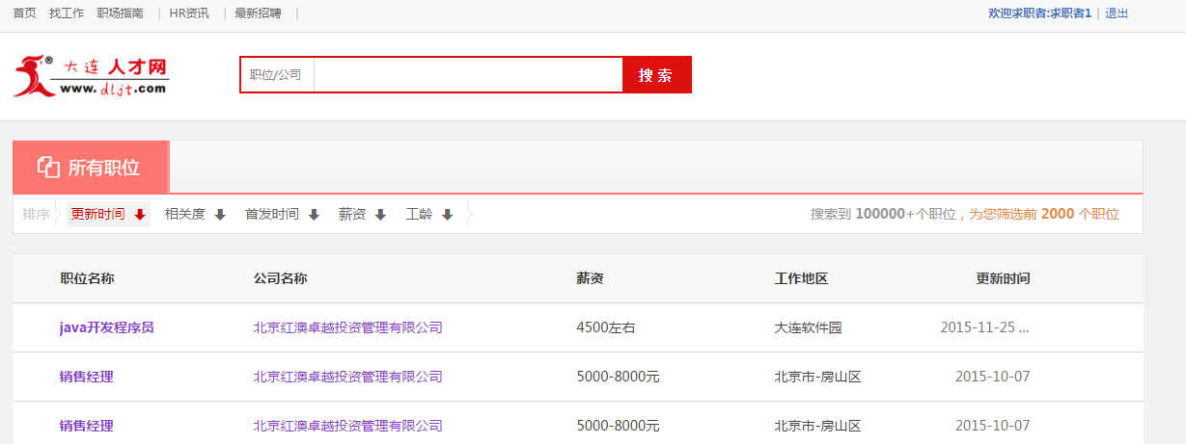

图6-5 职位查找的效果图
3、职位查找的详细实现过程
int c1 = Integer.valueOf(request.getParameter("c1"));
int c2 = Integer.valueOf(request.getParameter("c2"));
int now = 1;
//页码初始化
if(request.getParameter("now")!=null&&request.getParameter("now")!=""){
if(Integer.valueOf(request.getParameter("now"))>1){
now = Integer.valueOf(request.getParameter("now"));
}
if("up".equals(request.getParameter("pageflg"))){
now = now-1;
}else if("down".equals(request.getParameter("pageflg"))){
now = now+1;
}
}
dao = new JobDao();
try {
lists = dao.findByJob(c1, c2, now);
if(lists.size()==0){
lists = dao.findByJob(c1, c2, 1);
request.setAttribute("now", 1);
}
//分页
Page page = new Page();
PageCount pc = new PageCount();
PageDao daoP = new PageDao();
page = pc.countPage(daoP.findPage(c1, c2));
page.setNow(now);
request.setAttribute("page", page);
request.setAttribute("servlet", "FindJobById?c1="+c1+"&c2="+c2);
request.setAttribute("now", now);
request.setAttribute("lists", lists);
request.getRequestDispatcher("WorkList.jsp").forward(request, response);

6.1.4企业和职位信息查看的实现
1、企业和职位信息查看的功能
企业和职位信息查看功能主要实现求职者登录大连人才网后，对感兴趣的职位的信息和职位所属企业的信息进行查看。
2、企业和职位信息查看的效果图
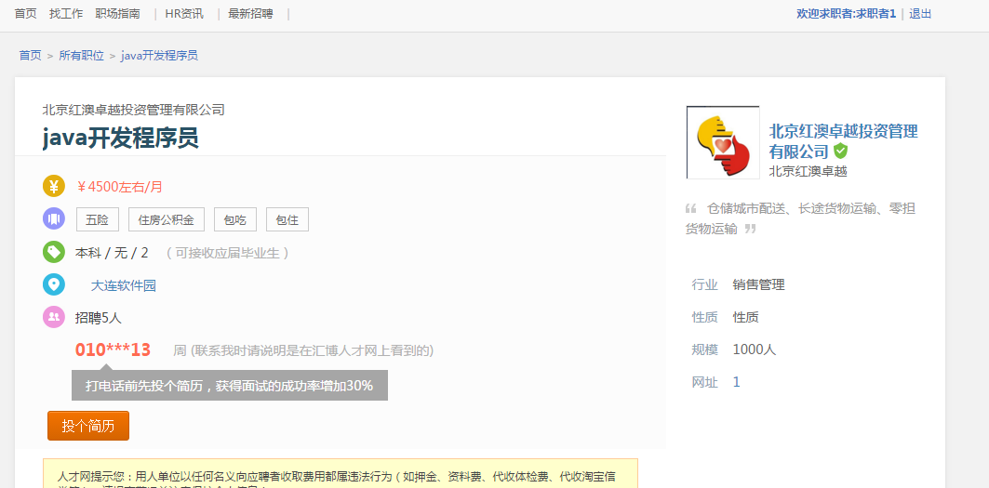

图6-6 职位信息查看的效果图

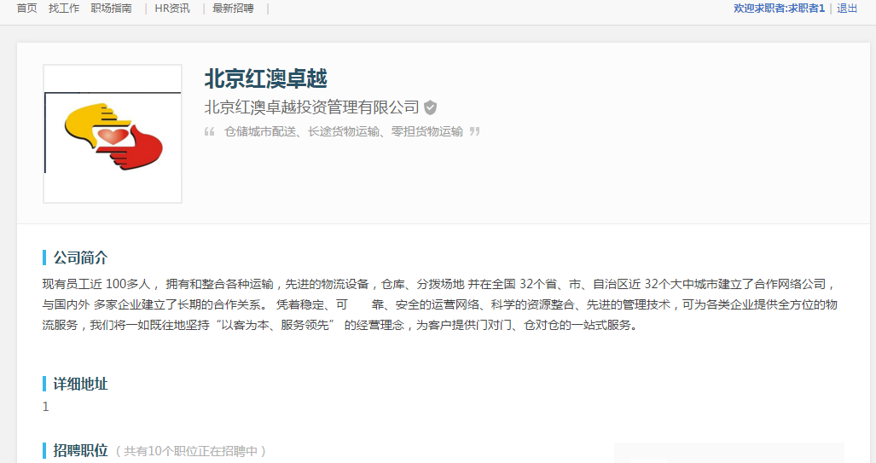

图6-7 企业信息查看的效果图
3、企业和职位信息查看功能的详细实现过程
int id = Integer.valueOf(request.getParameter("id"));
int cid = Integer.valueOf(request.getParameter("cid"));
Job job = new Job();
Company cpy = new Company();
Position pos = new Position();
daoJ = new JobDao();
daoC = new CpyDao();
daoP = new PosDao();
try {
job = daoJ.findJobById(id);
cpy = daoC.findById(cid);
pos = daoP.findPosByCid(cpy.getIndustry());
request.setAttribute("JobBean", job);
request.setAttribute("CompanyBean", cpy);
request.setAttribute("PositionBean", pos);
request.getRequestDispatcher("Job.jsp").forward(request, response);

6.1.5投递简历功能的实现
1、投递简历的功能
投递简历功能主要实现求职者登录大连人才网后，对自己感兴趣的职位，可以投递自己的简历。
2、投递简历的效果图


图6-8 投递简历的效果图
3、投递简历功能的详细实现过程
Validate vl = new Validate();
int num = 0;
if (dao.count(sid, cid, jid) == 0) {
num = dao.addRes(sid, cid, vl.getDay(), type, jid);
}
if (num == 1) {
request.setAttribute("message", "成功提交申请");
request.setAttribute("addr", "ViewJobWork?id=" + id + "&cid="
+ cid);
request.getRequestDispatcher("Message.jsp").forward(request,
response);
} else {
request.setAttribute("message", "申请已提交不用重复提交");
request.setAttribute("addr", "ViewJobWork?id=" + id + "&cid="
+ cid);
request.getRequestDispatcher("Message.jsp").forward(request,
response);
}

6.1.6职位搜索功能的实现
1、职位搜索的功能
职位搜索功能主要实现求职者登录大连人才网后，在职位查看界面对想要了解的职位进行搜索的功能。
2、职位搜索的效果图
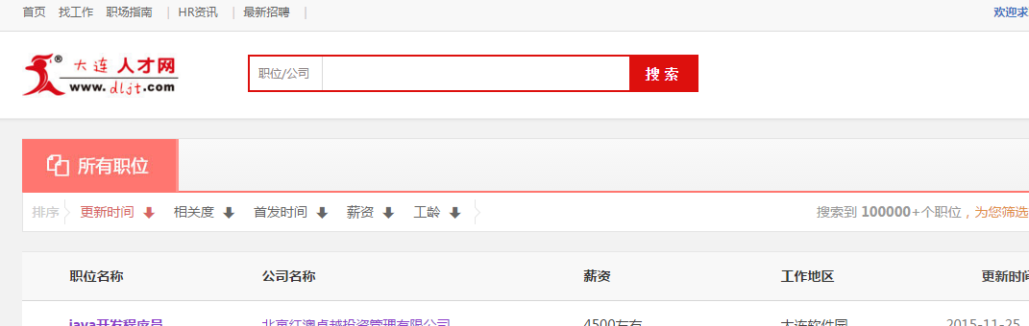

图6-9 职位搜索的效果图
3、职位搜索功能的详细实现过程
int now = 1;
//页码初始化
if(request.getParameter("now")!=null&&request.getParameter("now")!=""){
if(Integer.valueOf(request.getParameter("now"))>1){
now = Integer.valueOf(request.getParameter("now"));
}
if("up".equals(request.getParameter("pageflg"))){
now = now-1;
}else if("down".equals(request.getParameter("pageflg"))){
now = now+1;
}
}
dao = new JobDao();
try {
lists = dao.findAllJob(now);
if(lists.size()==0){
lists = dao.findAllJob(1);
request.setAttribute("now", 1);
}
//分页
Page page = new Page();
PageCount pc = new PageCount();
PageDao daoP = new PageDao();
page = pc.countPage(daoP.findAllJob());
page.setNow(now);
request.setAttribute("servlet", "FindAllJob?a="+1);
request.setAttribute("page", page);
request.setAttribute("now", now);
request.setAttribute("lists", lists);
request.getRequestDispatcher("WorkList.jsp").forward(request, response);

6.1.7最新招聘查看功能的实现
1、最新招聘查看的功能
最新招聘查看功能主要实现求职者登录大连人才网后，对企业在网站发布的最新招聘信息进行查看。
2、最新招聘查看的效果图
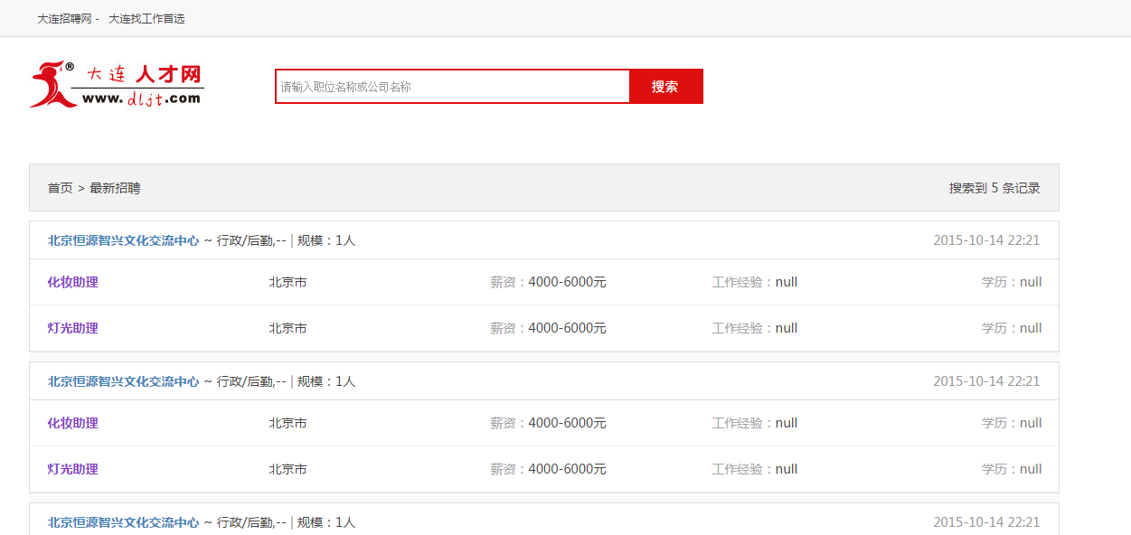

图6-10 最新招聘查看的效果图
3、最新招聘查看功能的详细实现过程
ZXCPYJobBean bean = new ZXCPYJobBean();
dao1 = new JobDao();
dao2 = new CpyDao();
try {
List<ZXCPYJobBean> listBean = new ArrayList<ZXCPYJobBean>();
List<Company> listCpy = dao2.findWorkNew();
for(int i=0;i<listCpy.size();i++){
int cid = listCpy.get(i).getId();
Company company = dao2.findByIdNew(cid);
List<Job> jobList = dao1.findJobWorkByCid(cid);
if(jobList==null){
continue;
}else{
bean.setCompany(company);
bean.setJobList(jobList);
listBean.add(bean);
}
}
request.setAttribute("lists", listBean);
request.getRequestDispatcher("zuixin.jsp").forward(request, response);

6.2企业模块的具体实现

6.2.1发布招聘功能的实现
1、发布招聘的功能
发布招聘功能主要实现企业登录大连人才网后，在网站上发布自己企业的职位招聘信息。
2、发布招聘功能的效果图
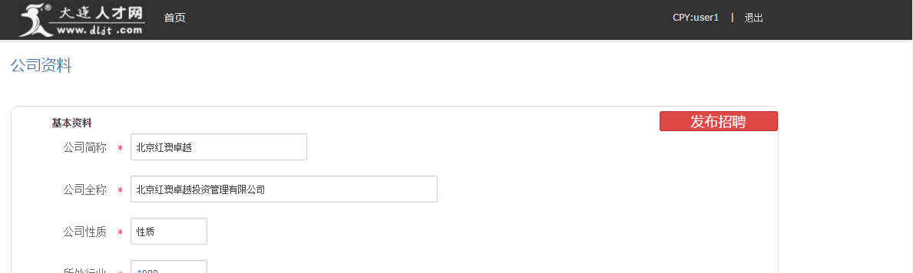

图6-11 发布招聘进入界面

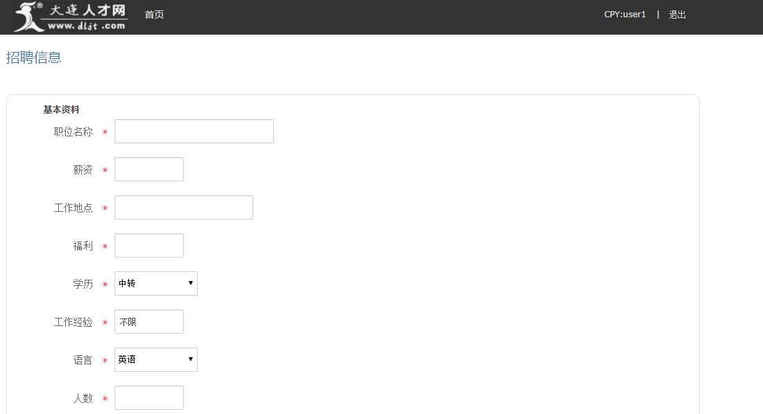

图6-12 发布招聘功能的效果图
3、发布招聘功能的详细实现过程
Validate vd = new Validate();
String name = request.getParameter("name");
String cName = request.getParameter("cName");
String money = request.getParameter("money");
String addr = request.getParameter("addr");
String time = vd.getSystemDate();
String welfare = request.getParameter("welfare");
String education = request.getParameter("education");
String background = request.getParameter("background");
String language = request.getParameter("language");
String c1 = request.getParameter("c1");
String c2 = request.getParameter("c2");
String description = request.getParameter("description");
String tel = request.getParameter("tel");
int num = Integer.valueOf(request.getParameter("num"));
int cid = Integer.valueOf(request.getParameter("cid"));
int state = 1;
dao = new JobDao();
try {
Job job = new Job();
job.setAddr(addr);
job.setBackground(background);
job.setCid(cid);
job.setCName(cName);
job.setDescription(description);
job.setEducation(education);
job.setLanguage(language);
job.setMoney(money);
job.setName(name);
job.setNum(num);
job.setState(state);
job.setTel(tel);
job.setWelfare(welfare);
job.setTime(time);
int nums= dao.add(job);
if(nums==1){
job = dao.findJobByTime(time);
nums = dao.insert(job.getId(), c1, c2);
if(nums==1){
CpyLogin login = new CpyLogin();
login.doPost(request, response);
}
}else{
request.setAttribute("addr", "GElogin.jsp");
request.setAttribute("message", "用户名不存在请重新登录");
request.getRequestDispatcher("Message.jsp").forward(request, response);
}
以上是大连人才网站的大部分功能的详细设计内容，由于篇幅有限，不一一详细介绍。

第七章 系统测试及分析
要验证系统是否可行，必须进行系统测试，对系统进行测试是开发阶段的重要内容，因为通过系统测试，你可以发现测试对象的缺点及需要更新的方面，这对进一步完善自己的系统起着很大作用。在系统设计的每一个阶段，都会发生不可能避免的错误。测试的目的就是要通过对系统的详细的操作，发现系统存在的漏洞和缺陷，进而进行相应的改正。所以说查找和纠正错误的脚本文件，以及对系统的调试，在一个优秀的程序设计开发的过程中，是非常重要的。

7.1 测试方法分类

常用的测试方法有黑盒测试，白盒测试。
白盒测试技术特点是：
对软件的过程细节做检查的就是白盒测试。白盒测试就是把被测对象看作开房的一个盒子。测试人员使用之内的逻辑结构的行为，经过了这个盒子的许可。测试人员设计和选取测试用例，测试程序内部的逻辑路径。在不同的点位，对程序状态进行检查，看一看程序运行的实际状态是否符合自己的预期^{[12]}。所以，白盒测试还有其他的称呼，即结构测试。还有另外一个称呼：逻辑驱动测试。在白盒测试中，程序模块主要会进行如下几种类别的检查：
1．对程序模块的所有独立的执行路径至少测试一遍。
2．对程式内全部的逻辑判定，“真”“假”两种情况都要进行相应的测试。
3．在循环的边界和运行的界限内执行循环体。
4．测试内部数据结构的有效性等。
黑盒测试技术特点是：
黑盒测试的就是在软件的接口处对程序进行相应的测试。就是把被测对象看作封闭的一个盒子，测试人员不用考虑内部的逻辑特性结构。只需要按照程序的需求规格说明书，对程序的功能进行检查，看他是否符合自身的功能说明。所以黑盒测试还有其他的称呼，即功能测试。还有另外一个称呼：数据驱动测试。黑盒测试的目的是是检查如下几类错误：
1．是否有不正确或遗漏的功能。
2．在接口上，输入是否能正确的接受，能否输出正确的结果。
3．是否有数据结构错误或外部信息（例如数据文件）访问错误。
4．性能上是否能够满足要求。
依据本系统的特点和技术要求，本系统采用黑盒测试。

7.2本系统测试方案

使用求职者，对其所有功能进行测试，下面是主要的测试用例。
表7-1为求职者登录测试用例表。
表7-1 求职者登录测试用例表
模块 | 测试用例描述 | 操作过程及数据 | 预期结果 | 用例类别
系统管理员登录模块 | 以各种数据进行注册 | 输入空之后 | 输入空时候，提示用户名和密码都得输入 | 功能点
系统管理员登录模块 | 以各种数据进行注册 | 输入非法数据 | 输入非法数据后提示登陆不正确 | 功能点
系统管理员登录模块 | 以各种数据进行注册 | 输入数据错误 | 提示登陆不正确 | 功能点

针对表7-1的测试用例，对应的测试结果图如7-1所示

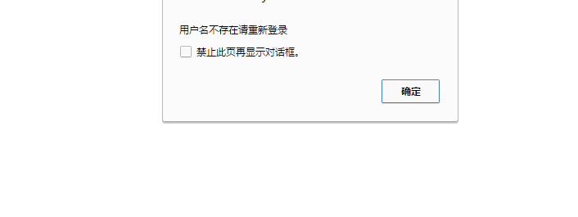

图7-1求职者登录错误图

表7-2为个人信息修改测试用例表。
表7-2 设施票价管理模块测试用例表
模块 | 测试用例描述 | 操作过程及数据 | 预期结果 | 用例类别
个人信息修改 | 登录求职者，进入个人信息管理界面，对自己的信息进行修改 | 进入个人信息修改页面，按照系统要求填写内容。 | 保存成功。 | 功能点
个人信息修改 | 登录求职者，进入个人信息管理界面，对自己的信息进行修改 | 进入个人信息修改页面，按照系统要求填写内容，但是不填写出生年月日。 | 不能进行保存，提示年月日格式错误 | 功能点

针对表7-2的测试用例，对应的测试结果图如7-2所示
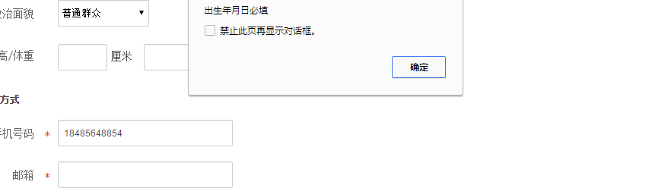

图7-2 个人信息修改错误图

7.3 测试总结

本试验采用黑盒测试方法，做了大量的测试用例。但有限的空间只写几个典型的测试用例。其中，各模块的功能测试是比较成功的，但也存在一些问题。同时，我将在未来继续提高使用和维护系统。

谢 辞
经过几个月的奋斗，我从最开始的查阅资料，到后来的编写程序，再到最后写作论文，终于顺利地完成了网上人才招聘系统的设计和开发。在毕业论文的完成过程中，我遇到了很多困难和障碍。但是这都没有阻挡住我的脚步。在我的辛苦努力以及在同学和老师的帮助下，这些问题都一一被我解决了。非常感谢同学们和老师们在我写论文期间，给我提供了这么多的支持和帮助，让我能够顺利地完成了这篇论文。
在这几年的大学生活之中，学校给我们的生活和学习提供了非常便利的条件和环境。感谢学校给了我们这么好的环境，让我们有更充分的时间去学习自己感兴趣的东西，去涉猎更多更广的知识，让我们充实了大脑，扩大了知识面，学会了更多的技能，为自己以后的生活和工作打下了坚实的基础。我相信这几年大学生活一定是我人生中最难忘的一段记忆。
感谢父母在这大学期间，为了我的生活学习，付出的很多的心血。父母永远是我们最坚实的后盾，不管遇到什么困难，父母都给我们最打的鼓励和包容，让我们有更从容的心去面对学习生活的任何困难。这些都给我的这次论文创作提供了无形的帮助，让我有信心，有决心去完成一个优秀的论文。
在这里尤其要感谢我的毕业设计指导老师。在论文的修正和改进上，指导老师给予了我很多的意见，让我在遇到瓶颈的时候，犹如看到了一条通往胜利的宽阔大道。同时老师还为我解决了一系列的问题，让我的论文的创作更加顺利，更加优秀。同时我还要感谢我的同学，是他们在我遇到困难的时候及时给予我帮助，让我能够顺利地解决困难，完成毕业设计的编码和论文书写工作。
在这里，因为我的个人的知识水平所限，写出的论文不免有不合适不到位的地方，恳请各位老师和学友批评和指正。

参考文献
[1] 耿祥义. Java面向对象程序设计.北京：清华大学出版社，2011年4月.35~36
[2] 张屹编著. 企业级Java Web编程技术.大连理工大学出版社，2013年10月.67~70
[3] 钱雪忠著. MySQL数据库技术与实验指导. 北京：清华大学出版社，2014年1月.34~35
[4] 周怡著. Java程序设计案例教程. 北京：清华大学出版社，2014年10月.77~78
[5] 布雷恩.莱特著 赵明昌译.JSP数据库编程指南.北京:希望电子出版社，2010年2月.103~104
[6] 丁鹏.STRUTS技术解密及WEB开发实例.清华大学出版社，2012年11月.59~61
[7] 李平，沈国民，李哲.基于JSP技术的Web数据库设计.电脑与信息技术，2014年3月. 41~42.
[8] 萨师煊,王珊.数据库系统概论.北京:高等教育出版社，2014年8月.63~64
[9] 田华，吕国斌，李振华.Browser Server 技术——新一代的计算模式.计算机应用与研究，2011年9月.82~84
[10] 张海藩.软件工程（第四版）[M].清华大学出版社，2013年10月.189~191
[11] [英]Jeffrey A. Hoffer and Mary Prescott and Fred McFadden. Modern Database Management (Sixth Edition) .Prentice Hall,2013年3月.99
[12] [美]Michael V. Mannino. Database Design, Application Development, and Administration
Second Edition.电子工业出版社,,2014年6月.201~202

附 录
public List findAll() throws Exception {
sql = "select id,account,pwd,name,name_all,property,industry,size,profile,linkman,tel,email,web,addr,logo,state from company order by id";
List<Company> lists = new ArrayList<Company>();
List list = super.select(sql);
if (!list.isEmpty()) {
for (int i = 0; i < list.size(); i++) {
ArrayList tempRow = (ArrayList) list.get(i);
Company cpy = new Company();
cpy.setId(Integer.parseInt((String) tempRow.get(0)));
// cpy.setAccount(account);
lists.add(cpy);
}
}
return lists;
}

public int add(Company cpy) throws SQLException {
sql = "insert into(id, account, pwd, name, name_all, property, industry,size,profile,linkman,tel,email,web,addr,logo,state) values()";
int num = super.executeSQL(sql);
return num;
}

public int update(Company cpy) throws SQLException {
sql = "update company set name='" + cpy.getName() + "', name_all='"
+ cpy.getName_all() + "', property='" + cpy.getProperty()
+ "', industry='" + cpy.getIndustry() + "',size='"
+ cpy.getSize() + "',profile='" + cpy.getProfile()
+ "',linkman='" + cpy.getLinkman() + "',tel='" + cpy.getTel()
+ "',email='" + cpy.getEmail() + "',web='" + cpy.getWeb()
+ "',addr='" + cpy.getAddr() + "',logo=1,state=1 where id="+cpy.getId();
int num = super.executeSQL(sql);
return num;
}

public int delete(String ids) throws SQLException {
if (ids.endsWith(",")) {
int idCnt = 0;
ids = ids.substring(0, ids.length() - 1);
String[] idArray = ids.split(",");
for (int i = 0; i < idArray.length; i++) {
if (idArray[i] instanceof String) {
ids = idArray[i].replace("'", "");
String sql = "DELETE FROM user WHERE id = " + ids;
idCnt += super.executeSQL(sql);
} else {
System.err.println("删除<0");
}
}
System.out.println(idCnt);
return idCnt;
} else {
System.out.println("异常");
return 0;
}
}

/**
* 登录
*
* @return
* @throws Exception
*/
public Company login(String account) throws Exception {
sql = "select id, account, pwd, name, name_all, property, industry,size,profile,linkman,tel,email,web,addr,logo,state from company where account='"
+ account + "' order by id";
List<Company> lists = new ArrayList<Company>();
Company cpy = new Company();
List list = super.select(sql);
if (!list.isEmpty()) {
ArrayList tempRow = (ArrayList) list.get(0);
cpy.setId(Integer.parseInt((String) tempRow.get(0)));
cpy.setAccount((String) tempRow.get(1));
cpy.setPwd((String) tempRow.get(2));
cpy.setName((String) tempRow.get(3));
}
return cpy;
}

public List find1(String industry) throws Exception {
industry = industry.substring(0, 2);
sql = "select id,name,name_all from company where industry like '"
+ industry + "%'";
List<Company> lists = new ArrayList<Company>();
List list = super.select(sql);
if (!list.isEmpty()) {
for (int i = 0; i < list.size(); i++) {
ArrayList tempRow = (ArrayList) list.get(i);
Company cpy = new Company();
cpy.setId(Integer.parseInt((String) tempRow.get(0)));
cpy.setName((String) tempRow.get(1));
cpy.setName_all((String) tempRow.get(2));
lists.add(cpy);
}
}
return lists;
}

